Bratislava, 01. apríl 2015

Slovensko prepojí svoje kvalifikácie s Európou

Slovensko je jednou z posledných krajín, ktorá dokončuje svoj Národný kvalifikačný rámec. Ten prepojí naše kvalifikácie na Európsky kvalifikačný rámec a umožní tak ľahšie uznávanie kvalifikácií v zahraničí.
Aj keď do zahraničia odchádza v súčasnosti tisíce Slovákov ročne, mnohí z nich si tam nevedia nájsť prácu, ktorá je primeraná ich kvalifikácii. Kvôli lepším životným podmienkam sa tak musia uspokojiť aj s nižšie kvalifikovanými pozíciami.
„Zahraničné firmy kladú vysoké požiadavky na jazyky a kvalifikáciu alebo prax v odbore a mnohokrát neuznávajú slovenské certifikáty či výučné listy. Chcú plnohodnotného pracovníka bez takmer žiadnych starostí navyše. Ku kvalifikáciám zo Slovenska pristupujú veľmi nedôverčivo. Mnohokrát uchádzač ustúpi z pozície, ktorú mal tu a príjme nižšiu s tým, že musí najskôr presvedčiť zamestnávateľa,“ tvrdí hovorkyňa spoločnosti Trenkwalder Barbora Bočková.
Európska únia preto pred rokmi navrhla Európsky kvalifikačný rámec. Ten ponúka krajinám nástroj, ako rýchlo identifikovať úroveň kvalifikácie z akejkoľvek krajiny. Pomáha napríklad zamestnávateľom rýchlo sa zorientovať v kvalifikácií uchádzača, ktorú získal v inom štáte.
Základným predpokladom tohto nástroja je, že si jednotlivé štáty priradia svoje národné kvalifikácie k úrovniam Európskeho kvalifikačného rámca. Na premostenie má slúžiť Národný kvalifikačný rámec.
Aj keď je tvorba národných kvalifikačných rámcov dobrovoľná, všetky krajiny Európskej únie ich už buď majú, alebo dokončujú. Kvalifikačné rámce vznikajú aj mimo EÚ. V súčasnosti je vo svete viac ako 150 vytvorených alebo rozpracovaných národných kvalifikačných rámcov.
Slovenská vláda sa už pred šiestimi rokmi rozhodla pripojiť sa k Európskemu kvalifikačnému rámcu a vytvoriť Slovenský kvalifikačný rámec.
V roku 2011 vzniklo Národné koordinačné miesto, ktoré hrá kľúčovú úlohu v procese priraďovania slovenských kvalifikácií k úrovniam Európskeho kvalifikačného rámca. V tomto čase bol vypracovaný aj prvý návrh Národného kvalifikačného rámca, ktorý sa teraz opravuje, aby mohol prejsť referencovacím procesom.

„Referencovanie je proces porovnávania národných kvalifikačných rámcov s Európskym kvalifikačným rámcom. Európska únia stanovila sadu desiatich kritérií, ktoré je potrebné splniť alebo vysvetliť tak, aby bol akýkoľvek kvalifikačný rámec jasne a zrozumiteľne akceptovaný a prepojený na Európsky kvalifikačný rámec,“ hovorí projektová manažérka národného projektu Tvorba Národnej sústavy kvalifikácií Alexandra Junášková.
Nový kvalifikačný rámec
Pred dvoma rokmi sa začal realizovať národný projekt Tvorba Národnej sústavy kvalifikácií, v rámci ktorého vznikla aj špeciálna pracovná skupina pre tvorbu Národného kvalifikačného rámca.
Okrem toho slovenskí experti v rámci ďalšej pracovnej skupiny zanalyzovali zahraničné kvalifikačné rámce a prišli s jednoznačným posolstvom - príkladmi zo zahraničia sa síce môžeme nechať inšpirovať, pri tvorbe rámca však musíme vychádzať z vlastných tradícií. Podobný názor má aj pracovná skupina pre tvorbu Národného kvalifikačného rámca.
„Zmyslom vytvárania kvalifikačných rámcov vychádzajúcich z Európskeho kvalifikačného rámca nie je prispôsobenie sa iným. Je to o možnosti zachovať tradície vlastného systému a zároveň o potrebe vytvoriť východiská, na základe ktorých bude možné porovnať požiadavky na kvalifikácie v minimálne európskom priestore,“ vysvetľuje členka pracovnej skupiny Petra Fridrichová.
Ambíciou Národného kvalifikačného rámca však nie je len zatriediť jednotlivé kvalifikácie, ale má sa stať aj nástrojom pre budúcu reformu vzdelávacieho systému.
„Pri tvorbe Národného kvalifikačného rámca nadväzujeme na výsledky formálneho vzdelávacieho systému, ale zároveň chceme vytvoriť predpoklady pre uznávanie výsledkov neformálneho vzdelania. Kým formálne vzdelávanie predstavuje v systéme Národného kvalifikačného rámca rešpektovanie tradície, uznávanie výsledkov neformálneho učenia sa je reformným krokom,“ dodáva Fridrichová.
Slovenský kvalifikačný rámec bude mať, rovnako ako Európsky kvalifikačný rámec, osem úrovní. Po jeho dokončení ho budú môcť pripomienkovať všetci dôležití aktéri na strane zamestnávateľov, aj pedagogických pracovníkov. Už v tomto roku bude tiež priradený k Európskemu kvalifikačnému rámcu. Rovnako bude tento rok dokončená Národná sústava kvalifikácií.

Kontakt pre médiá - Komunikačný odbor Ministerstva školstva, vedy, výskumu a športu SR: Monika Hucáková; mobil: 0915 835 841; monika.hucakova@minedu.sk

Kontakt pre médiá – Štátny inštitút odborného vzdelávania:
Lenka Dorčáková; mobil: 0907 714 292; lenka.dorcakova@rsov.sk

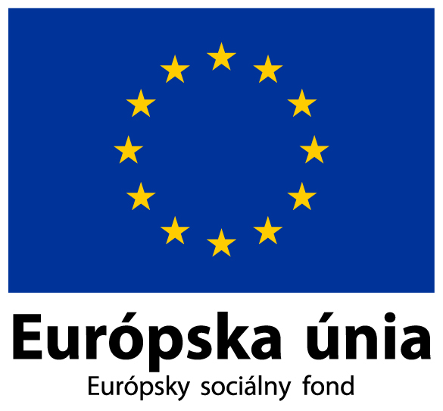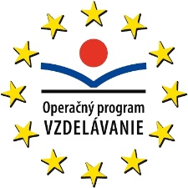

Moderné vzdelávanie pre vedomostnú spoločnosť / projekt je spolufinancovaný zo zdrojov EÚ

